Директор МБУ ДО «СШ имени В.А. Сухарева»
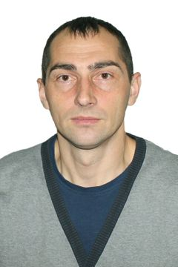
Козловский Игорь Викторович
Уровень образования: высшее образование
Образовательное учреждение: Смоленский государственный институт физической культуры
Направление подготовки и (или) специальности педагогического работника: физическая культура
Занимаемая должность по совместительству: Тренер-преподаватель по лыжным гонкам
Общий стаж работы в области физической культуры и спорта:22 года
Квалификация : первая квалификационная категория
Дата присвоения квалификационной категории:25.09.2024г
Мастер спорта по лыжным гонкам
Контактный телефон: 8 (48134) 2 01 04, 8 (910) 784 44 55
Адрес электронной почты: dyssh46@mail.ru
Преподаваемые дисциплины: дополнительная общеразвивающая программа по виду спорта лыжные гонки (спортивно-оздоровительная группа)

